Образовательная деятельность по окружающему миру в средней группе на тему «Виртуальная экскурсия в музей»
Программное содержание: формировать интерес детей к музеям, музейным коллекциям, изделиям народного и рукотворного творчества, приобщать дошкольников к культурно-эстетическим ценностям; развивать познавательный интерес посредством сообщения информации о значении музея, организации игровых ситуаций, творческие способности, коммуникативные навыки; воспитывать культуру поведения в музее.

Задачи:
Образовательные задачи:
Помочь детям познать многообразный и удивительный мир культурного наследия родного края, дать детям первоначальные знания о экспонатах, посредством использования элементов музейной педагогики. познакомить детей с понятиями «коллекция», «экскурсовод», «экспонат», обогащать словарный запас; формировать представление детей о театрализованных игрушках, уточнить знание народных сказок.
Развивающие задачи:
Продолжать учить отвечать полными ответами. Развивать связную речь, фонематическое восприятие, зрительное внимание, мышление, координацию речи с движением, память. развивать творческую фантазию детей.
Воспитательные задачи:
формировать эмоциональную отзывчивость детей на эстетическую красоту окружающего мира, воспитывать уверенность в себе,
Воспитывать умение внимательно слушать воспитателя и сверстников.
Виды детской деятельности: познавательно-исследовательская, речевая, игровая. физическое развитие, художественно-эстетическое развитие.
Оборудование: проектор, ноутбук, коллекции монет, Фартуки, нарукавники, игры «Раскопки»
Формы организации: групповая
Форма реализации: виртуальная экскурсия, игра, показывание коллекций монет,
беседа по вопросам, обобщающая знания детей по данной теме.

Предварительная работа: беседа о правилах поведения в музее, создание мини-музея в ДОУ, экскурсии в музеи п.Торбеево, оформление художественной выставки.

Время проведения: 25 минут

Ход занятия
Воспитатель. Здравствуйте ребята!
Дети: Здравствуйте !
- Ребята, давайте вспомним что такое экскурсия?
- Ответы детей.
-Молодцы! Верно! А давайте вспомним, куда мы с вами недавно ходили на экскурсию?
-Дети отвечают: в музей.
-Хорошо, молодцы. Мы с вами посетили музей им М.П. Девятаева в нашем поселке.
А сегодня, я, вам предлагаю посетить музей города Москва. Он находится далеко от нас и поехать туда у нас с вами нет возможности. Но у нас с вами есть удивительная возможность, окунуться в атмосферу музея находясь здесь, в нашем саду. Сейчас мы отправимся в Музей Победы.
Дети сидят на стульчиках и смотрят виртуальную экскурсию.
https://victorymuseum.ru/newvtour/GLAV.html
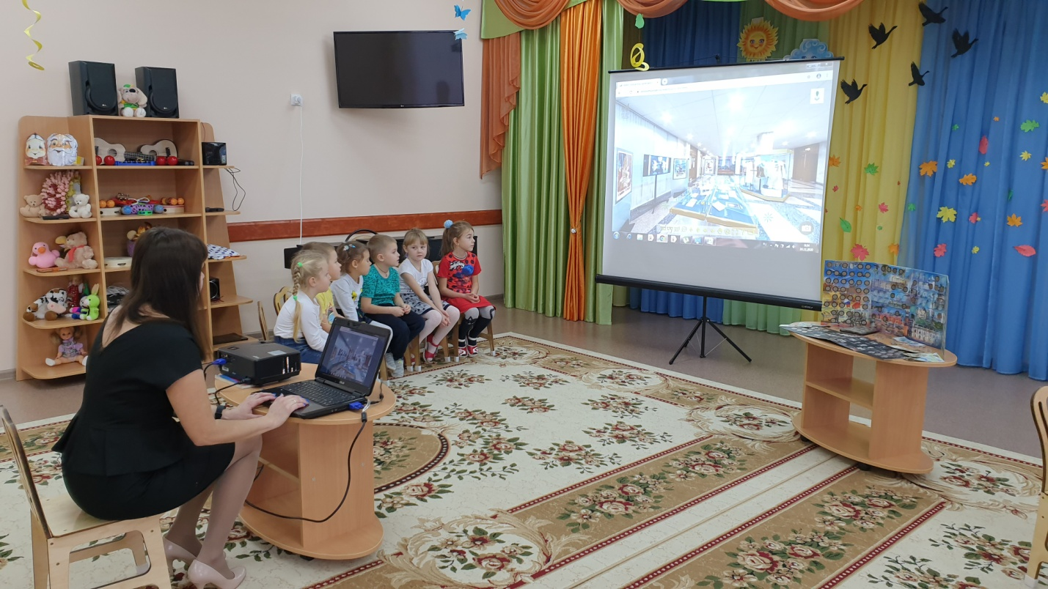
После завершения экскурсии. Дети отвечают на вопросы: Какой музей посетили? Что видели? Что запомнилось? Что понравилось?
-Воспитатель: ребята, скажите, какой наш орган больше всего работает в музее?
-Дети отвечают: глаза!
-Правильно! Давайте дадим нашим глазкам отдохнуть и проведем разминку.
Воспитатель проводит разминку для глаз.
Спал цветок (ребенок закрывает глаза, расслабляется)
И вдруг проснулся (ребенок открывает глаза, массирует веки, слегка надавливая на них по часовой стрелке и против нее),
Больше спать не захотел (на этой строчке надо часто поморгать глазами),
Встрепенулся, потянулся (руки поднять вверх и сделать вдох, затем посмотреть на руки, развести их в стороны и сделать выдох),
Взвился вверх и полетел (нужно потрясти кистями, посмотреть вправо-влево).
Далее воспитатель зачитывает стихотворение про музей.
Есть музей технический,
Есть биологический,
Есть музей игрушек,
И лесных зверюшек.
И музей одежды, Что носили прежде,
Есть еще и боевой
Весь пропитанный войной.
Все они для нас важны,
Все они для нас нужны!
Воспитатель спрашивает, какие музеи знают дети и просит перечислить, что хранится в музеях.
Ответы детей: старинная одежда, предметы быта, монеты.
Воспитатель знакомит детей с коллекциями монет.
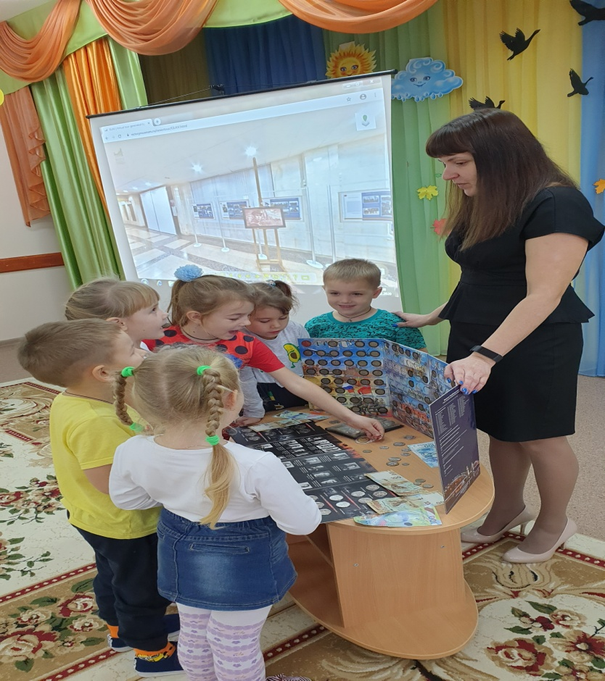
-Ребята, скажите а кто и как добывает монеты?
-дети отвечают: Археологи, в процессе раскопок.
-Правильно! Ребята, а хотите и вы побыть археологами?
-Да!!!!
Игра Раскопки.
В бетонную плиту спрятаны монеты. Дети с помощью специального оборудование (деревянные и пластиковые молоточки, ножички) ломают плиту и находят там монеты.
Дети одевают халаты и проводят поиски. 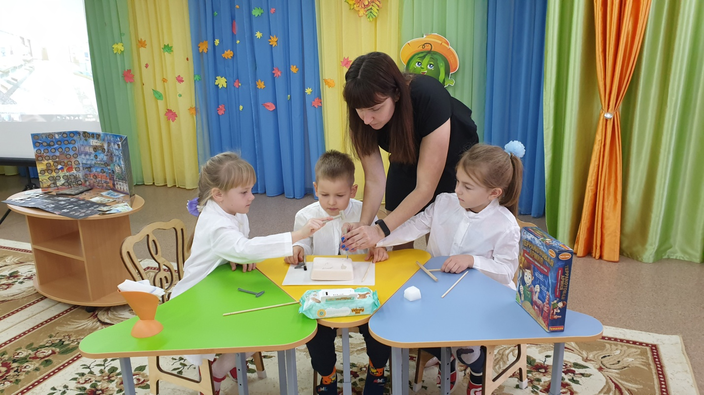

В процессе поисков проводится разминка.
-Дети, ваши пальчики устали? Давайте дадим им отдохнуть и проведем для них разминку.
Мы искали, мы искали,
Наши пальчики устали,
Мы немного отдохнем
И опять искать начнем.
-Вот это да! Ребята, да вы настоящие археологи! У вас все получилось! Вы нашли старинные монеты. Скажите, куда мы с вами отнесем найденные монеты?
-В наш мини-музей.
-Всё верно. Предлагаю вам сейчас посетить наш музей и найти там место для наших сокровищ.
Воспитатель с детьми идет в музей.
Итог занятия.
Воспитатель: Дети, какую тайну мы сегодня открыли?
Дети вспоминают, чем сегодня занимались. Делятся впечатлениями.
